Необычный урок биологии
В 7-х классах
Учитель: Чайченко Т. А.
Гость: Панов Николай Викторович – старший лаборант института
нервной деятельности и нейрофизиологии РАН.
Николай Викторович рассказал о значении и функции рептилий в природе и жизни человека.
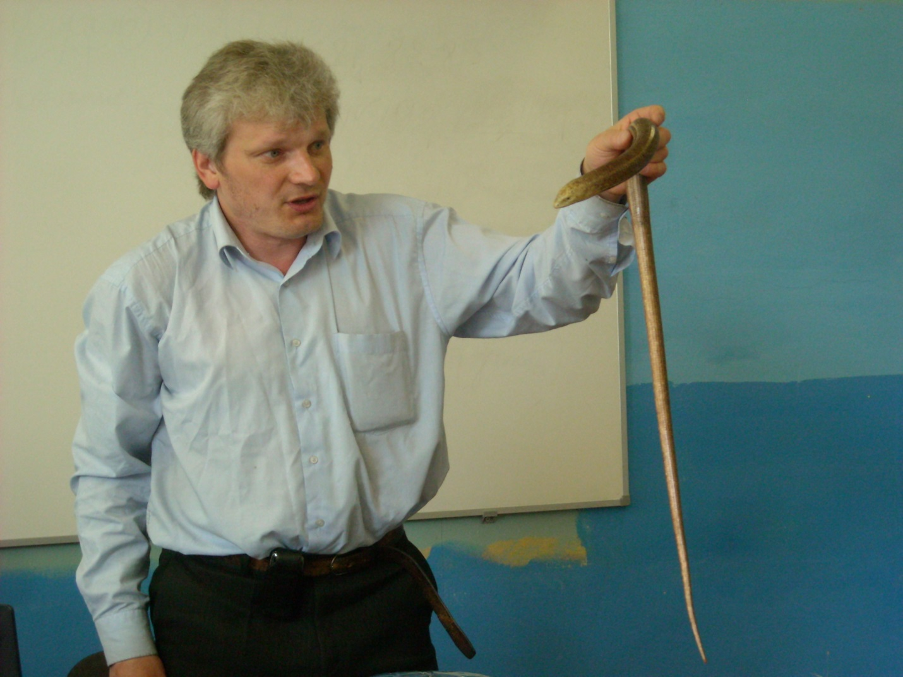

Показал некоторые виды класса пресмыкающихся.
Учащиеся 7-х классов узнали много интересного о рептилиях на этом уроке.

